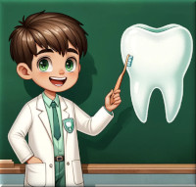
PUBLICAÇÃO EDUCATIVA DO ODONTINHO
Edson Laranjeiras - 29/09/2026 às 19:56
Tema: SORRISO PROTEGIDO: CARTILHA DE PREVENÇÃO DA CÁRIE

A cárie é uma doença que pode surgir quando bactérias da boca usam o açúcar dos alimentos e produzem ácidos que atacam os dentes. Com o tempo, podem aparecer manchas, cavidades, sensibilidade, dor e dificuldade para mastigar.
A boa notícia é que a cárie pode ser prevenida com cuidados simples, praticados todos os dias, e acompanhamento odontológico.
Escove os dentes duas vezes ao dia
- Escove os dentes pela manhã e, principalmente, antes de dormir.
- Use uma escova macia e de tamanho adequado para a boca.
- Faça movimentos suaves, limpando a parte de fora, a parte de dentro e as superfícies de mastigação dos dentes.
- Escove a língua suavemente.
- A escovação noturna é muito importante, pois durante o sono há menos saliva para proteger os dentes.
- Troque a escova quando as cerdas estiverem deformadas ou, em geral, a cada três meses.
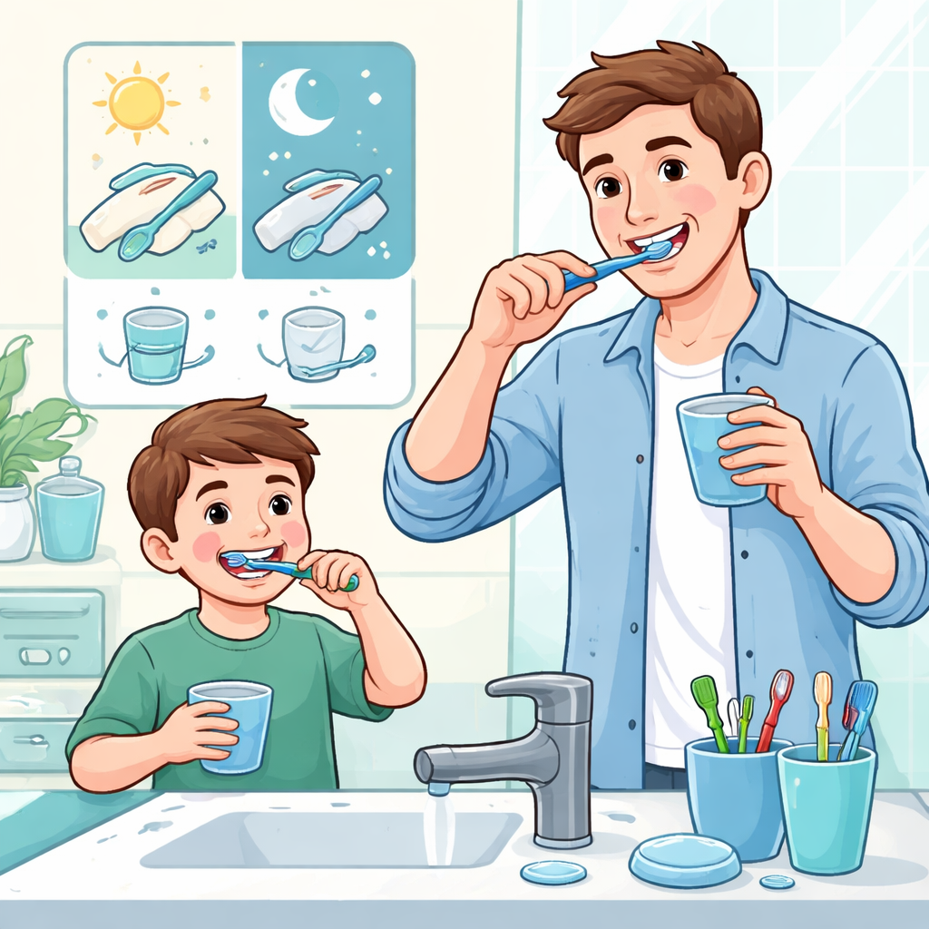
Criança e adulto em banheiro doméstico. Ambos com roupas ocidentais contemporâneas modestas e completas. Escovando os dentes com escovas macias e creme dental fluoretado enquanto um calendário visual sem palavras indica manhã e noite. Com fio dental. Copo de água e pia organizada ao redor. Estilo cartilha educativa amigável. Sem texto na imagem
Use creme dental com flúor
O flúor ajuda a fortalecer o esmalte dos dentes e a prevenir a cárie. Use creme dental com pelo menos 1.000 partes por milhão (ppm) de flúor.
Quantidade recomendada:
- Bebês e crianças pequenas: quantidade muito pequena, semelhante a um grão de arroz cru.
- Crianças a partir de aproximadamente 3 anos: quantidade semelhante ao tamanho de uma ervilha.
- Adolescentes e adultos: quantidade suficiente para cobrir as cerdas da escova, sem exagero.
Crianças devem ser supervisionadas para não engolir o creme dental. Depois da escovação, devem cuspir o excesso. Não é necessário enxaguar várias vezes com água, pois isso remove parte do flúor que protege os dentes.
Reduza a frequência do açúcar
O risco de cárie aumenta quando os dentes entram em contato frequente com açúcar.
- Evite oferecer doces, biscoitos, refrigerantes, sucos adoçados, achocolatados e outras bebidas açucaradas várias vezes ao dia.
- Prefira água entre as refeições.
- Quando consumir alimentos doces, prefira fazê-lo junto ou logo após uma refeição, em vez de comer pequenas porções ao longo de todo o dia.
- Observe os rótulos: açúcar, glicose, sacarose, xarope e maltose são exemplos de nomes relacionados à presença de açúcares.
- Cereais, iogurtes e bebidas prontas também podem conter açúcar.
- Não é necessário proibir todos os alimentos doces. O mais importante é reduzir a frequência e manter uma boa higiene bucal.
Evite açúcar na mamadeira e antes de dormir
- Não coloque açúcar, mel, achocolatado ou outros adoçantes na mamadeira.
- Evite que a criança durma mamando leite, suco ou outra bebida que não seja água, especialmente depois do nascimento dos dentes.
- Não mergulhe chupetas em açúcar, mel ou outros alimentos doces.
- Após o nascimento do primeiro dente, faça a higiene da boca regularmente.
- Não ofereça mel a crianças menores de 1 ano, devido ao risco de botulismo e também por sua contribuição para a exposição ao açúcar.
Limpe entre os dentes
A escova não alcança completamente os espaços entre os dentes.
- Use fio dental ou outro recurso de limpeza interdental quando houver dentes encostados.
- Em crianças, os responsáveis devem realizar ou ajudar nessa limpeza.
- A limpeza entre os dentes é especialmente importante antes de dormir.
- Escolha um método seguro e confortável. Um profissional de saúde bucal pode ensinar a técnica correta.
Cuide da saúde bucal desde o primeiro dente
- Leve o bebê para avaliação odontológica quando surgir o primeiro dente ou até o primeiro ano de vida.
- Mantenha consultas periódicas, mesmo quando não houver dor.
- O profissional pode orientar sobre escovação, alimentação, uso de flúor e medidas de proteção, como aplicação profissional de flúor ou selantes, quando indicados.
- Crianças, idosos, pessoas que usam aparelho ortodôntico, pessoas com boca seca ou com outras condições de saúde podem precisar de cuidados específicos.
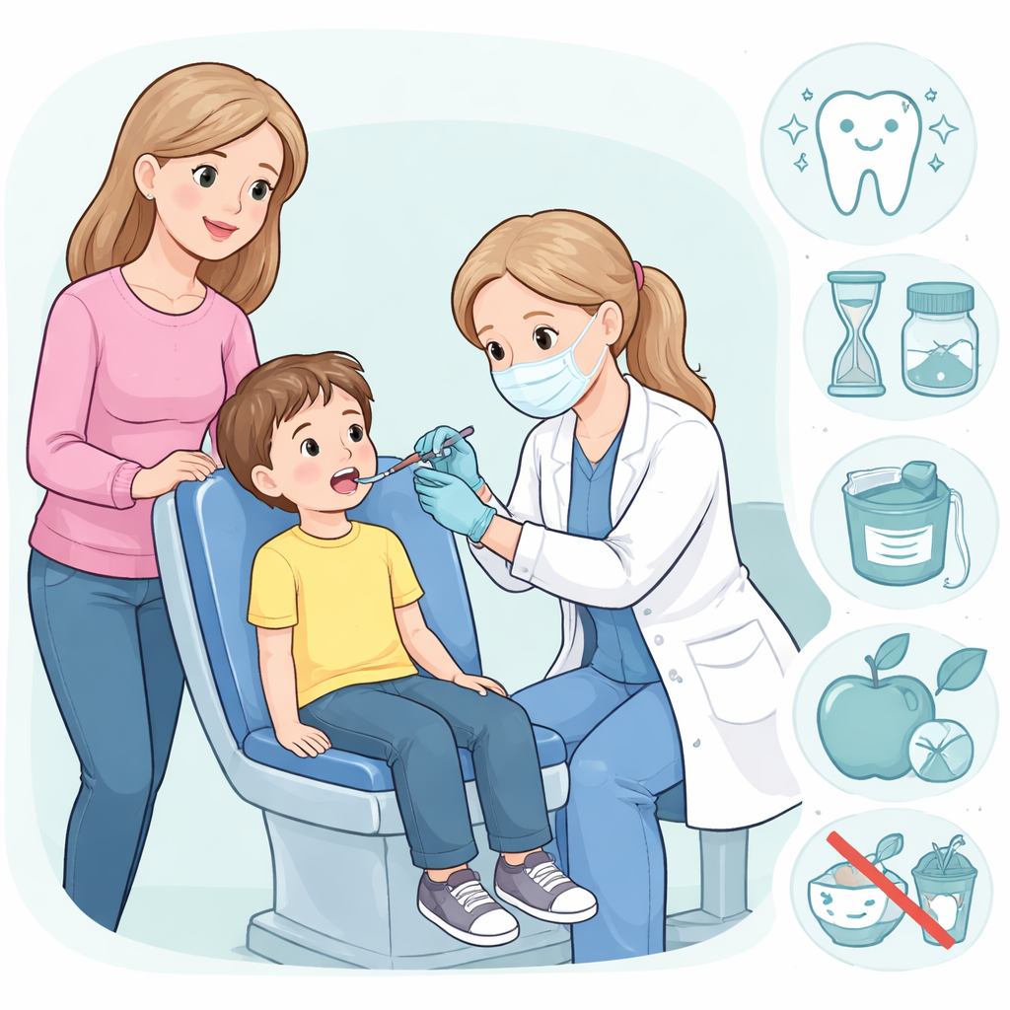
Criança acompanhada por responsável em consultório odontológico. Ambos vestidos com roupas ocidentais contemporâneas modestas e completas. Profissional usando jaleco e uniforme clínico ocidental examinando cuidadosamente a boca da criança. Ao lado de ícones visuais sem palavras mostrando água. Frutas. Alimentos açucarados reduzidos. Dente protegido e calendário de consultas. Estilo cartilha educativa amigável. Sem texto na imagem
Proteja a boca no dia a dia
- Não compartilhe escovas de dentes.
- Evite roer unhas, morder objetos ou abrir embalagens com os dentes.
- Em atividades esportivas com risco de impacto, use protetor bucal orientado por profissional.
- Não fume e evite expor crianças à fumaça do tabaco, pois ela prejudica a saúde da boca e do organismo.
- Beba água regularmente, especialmente entre as refeições.
A família ajuda na prevenção
Crianças pequenas ainda não conseguem escovar os dentes sozinhas com qualidade.
- Um adulto deve supervisionar e complementar a escovação.
- Estabeleça horários fixos para escovar os dentes.
- Dê o exemplo: os hábitos dos adultos influenciam as crianças.
- Transforme a escovação em uma rotina agradável, sem ameaças ou castigos.
- Mantenha escovas e creme dental fora do alcance de crianças pequenas para evitar ingestão em excesso.
Rotina simples para todos os dias
De manhã
- Escove os dentes com creme dental fluoretado.
- Beba água ao longo do dia.
- Prefira alimentos in natura ou pouco processados.
Depois das refeições
- Evite beliscar alimentos açucarados repetidamente.
- Se não for possível escovar os dentes, enxágue a boca com água.
- Não substitua a escovação por balas ou chicletes com açúcar.
À noite
- Limpe entre os dentes.
- Escove cuidadosamente todos os dentes com creme dental fluoretado.
- Depois da escovação, evite comer ou beber, exceto água.
Alertas de segurança
- Não use antibióticos, analgésicos, pomadas, álcool, bicarbonato, cravo, aspirina ou receitas caseiras diretamente no dente ou na gengiva sem orientação profissional.
- Nunca coloque aspirina sobre o dente ou a gengiva: isso pode causar queimaduras e ferimentos.
- Não aumente a quantidade de creme dental nem use suplementos de flúor por conta própria.
- Crianças pequenas não devem ter acesso livre ao creme dental, pois podem engoli-lo.
- Enxaguantes bucais não substituem a escovação nem o fio dental. Em crianças, devem ser usados somente quando orientados por profissional.
- Uma mancha, cavidade ou dor não deve ser ignorada. A ausência de dor não garante que o dente esteja saudável.
Quando procurar atendimento odontológico
Procure atendimento se houver:
- Dor persistente.
- Sensibilidade importante.
- Sangramento frequente.
- Inchaço, pus ou febre.
- Dificuldade para abrir a boca, engolir ou respirar.
- Dente quebrado, solto, fora de posição ou com alteração de cor após queda ou pancada na boca.
Mensagem final
A prevenção da cárie depende principalmente de três atitudes:
escovar os dentes com creme dental fluoretado, reduzir a frequência do açúcar e realizar acompanhamento odontológico.
Pequenos cuidados todos os dias ajudam a manter dentes fortes, alimentação confortável e um sorriso saudável por toda a vida.
Este material é educativo e não substitui uma consulta, avaliação ou orientação individualizada de um profissional de saúde bucal.

